Droit homme machine

Nous pouvons faire trois constatations.
La première est que l’homme cherche sans cesse à innover et à acquérir la maîtrise de son environnement.
La seconde est de crée une tête de robot.
La troisième est de crée une application pour contrôler le robot.

Le but de ce projet sera de réaliser un gant permettant d’acquérir les informations issues du mouvement des yeux et de la bouche. Les retours d’informations se feront à travers un synthétiseur vocal, un écran et une application mobile dans plusieurs langues.

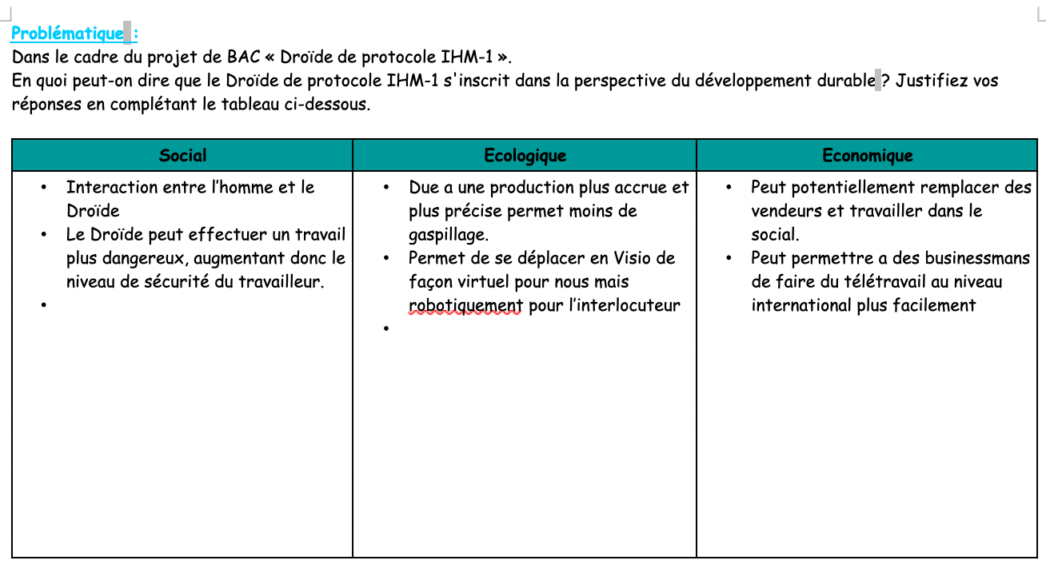

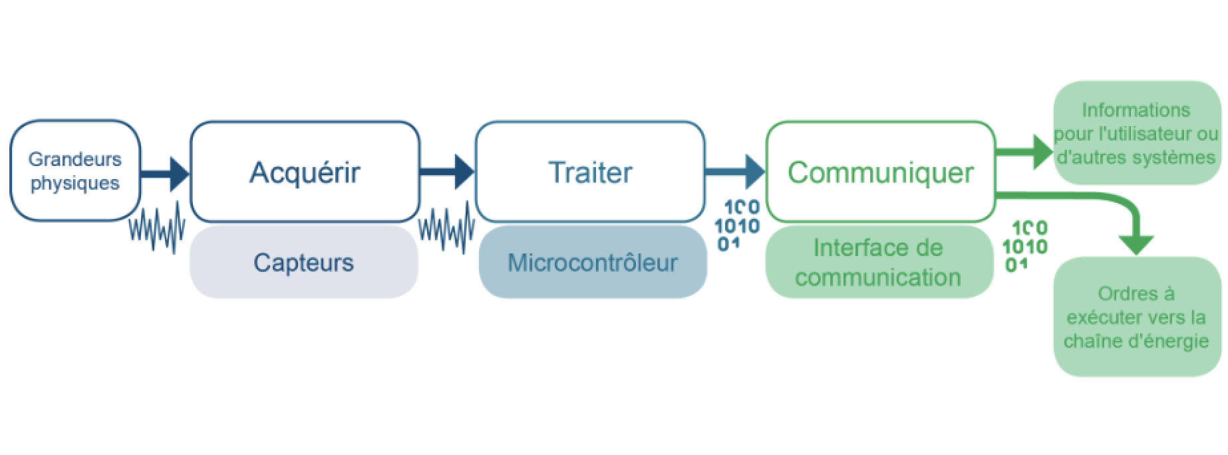

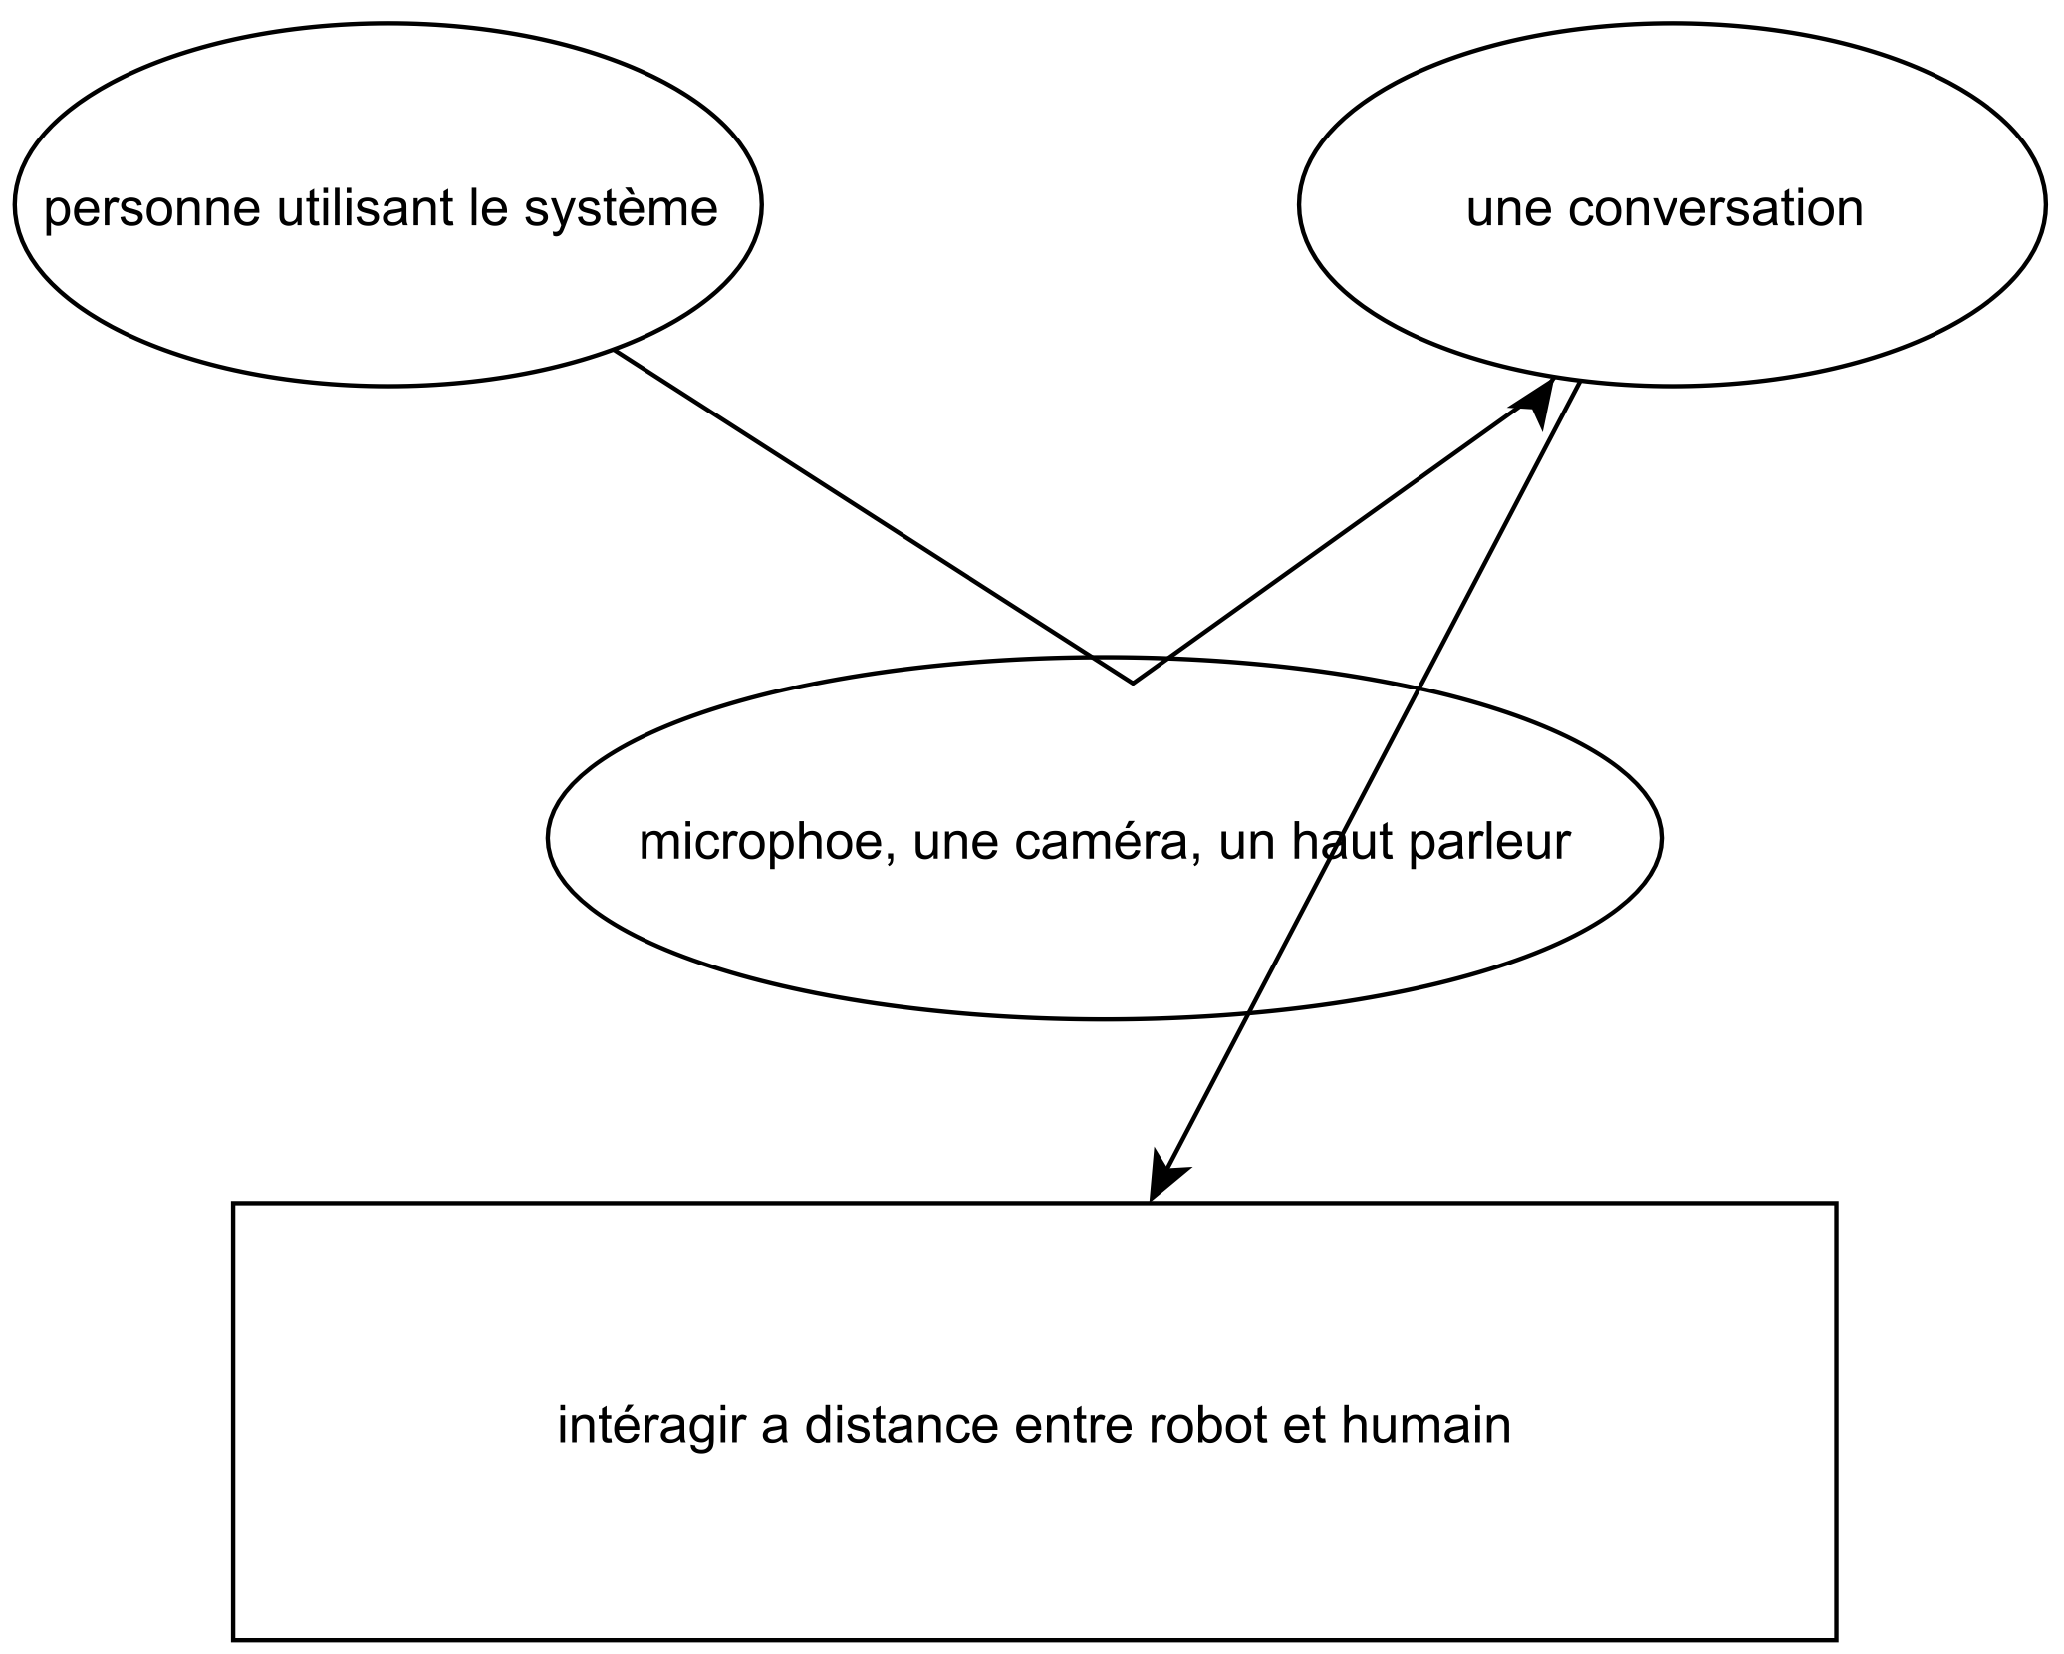
s

